Oswaldo Cabrera Pérez

Aquí la clase de mi aplicación donde pruebo cada uno de los métodos de mi DAO

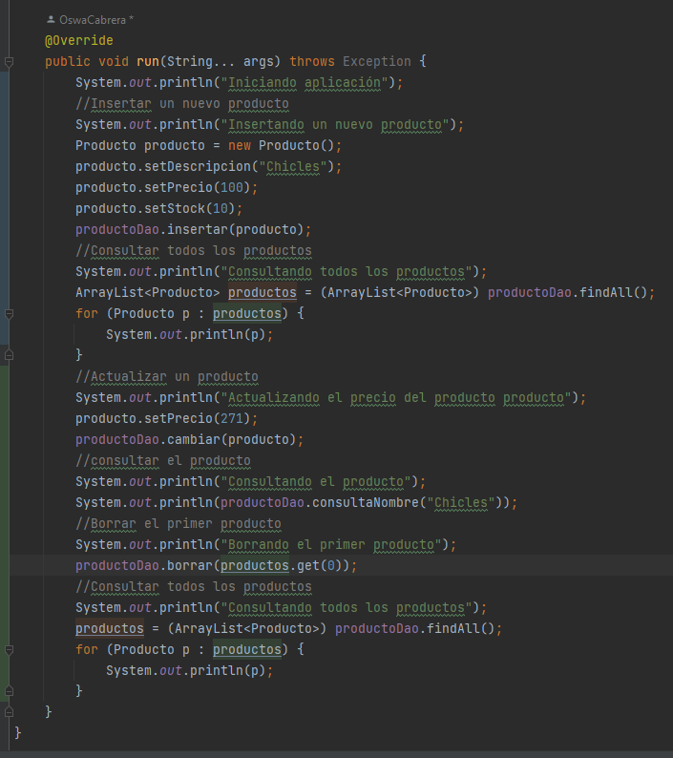

La salida que obtengo:

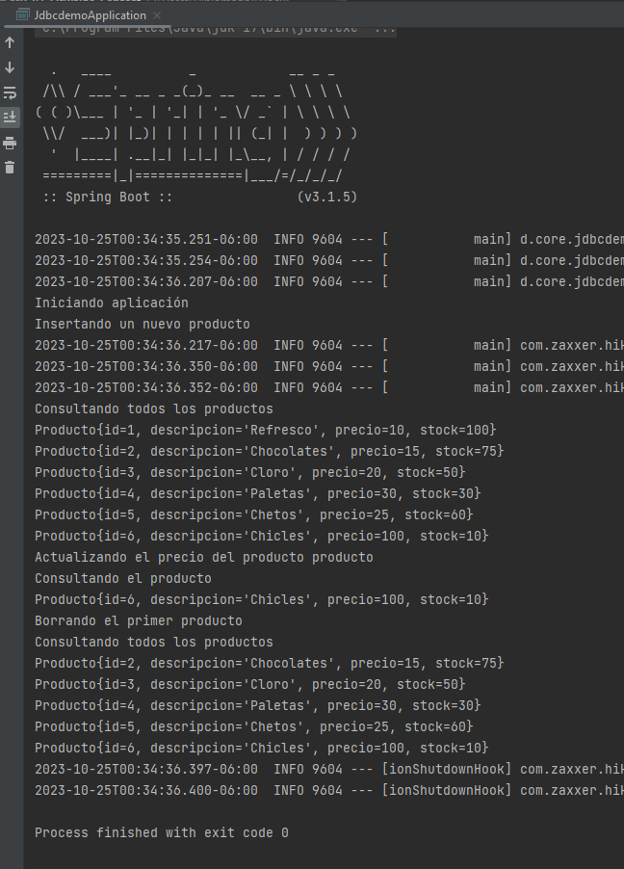

Quedando mi base de la siguiente manera:

